**LAPORAN TUGAS AKHIR SEMESTER**

**MATA KULIAH PEMROGRAMAN 1 (BAHASA C)**

**PEMBUATAN APLIKASI SISTEM INFORMASI MANAJEMEN BISNIS BERBASIS CONSOLE (BWOK BWOK FURNITURE)**



**Disusun oleh:**

**Kelompok 08**

**Dzaki Fauzaan 0320170016**

**Dimas Syahwidya P 0320170015**

**PROGRAM STUDI MANAJEMEN INFORMATIKA**

**POLITEKNIK MANUFAKTUR ASTRA**

**JAKARTA**

**2017**

KATA PENGANTAR

Puji syukur kehadirat Tuhan Yang Maha Esa atas segala Rahmat-Nya sehingga kami diberi kelancaran untuk menyelesaikan laporan ini. Kami juga mengucapkan banyak terimakasih kepada pihak-pihak yang membantu baik secara Gagasan maupun Materi demi kelangsungan proses pembuatan Aplikasi ini.

Laporan ini kami telah upayakan supaya maksimal dan kami mendapatkan banyak kontribusi dari berbagai pihak sehingga dapat menyempurnakan pembuatan laporan ini. Untuk itu kami selaku tim penulis mengucapkan terimakasih kepada pihak-pihak yang sudah memberikan bantuan dalam proses pembuatan laporan ini.

Kami menyadari masih banyak kekurangan dalam proses pembuatan laporan ini, untuk itu kami sangat mengharapkan kritik dan saran dari pembaca sekalian untuk mempermudah tim penulis untuk memperbaiki kekurangan-kekurangan yang ada pada laporan ini.

Sebelum kami mengakhiri, kami berharap semoga laporan yang kami buat tentang “Pembuatan Aplikasi Sistem Informasi Manajemen Bisnis Berbasis Console (Bwok Bwok Furniture)” ini dapat memberikan manfaat yang baik bagi pembaca sekalian.

Jakarta, 4 Februari 2018

Penulis

# PENDAHULUAN

## Latar Belakang

Di Indonesia sangat kaya dengan kekayaan alam yang sangat amat banyak. Banyak bisnis di Indonesia yang banyak memanfaatkan tentang kekayaan alam Indonesia, salah satunya adalah memanfaatkan kekayaan hutan di Indonesia yaitu bisnis usaha furniture. Furniture adalah usaha yang ada di bidang properti yang menjual berbagai macam kebutuhan kebutuhan rumah tangga, sekolah, dll.

Kebanyakan toko-toko furniture di Indonesia masih menggunakan sistem yang manual, yang dimana tidak ada sistem informasi yang efisien. Oleh karena sebab itu, kami membuat tugas akhir ini dengan program yang diharapkannya dapat membantu toko-toko furniture di Indonesia.

Demikian dengan sistem usaha yang sedemikian kompleksnya, kami membuat program yang bernama “Bwok bwok application” aplikasi ini berfungsi supaya membantu pemilik usaha furniture untuk mengorganisir system di perusahaan tersebut agar lebih mudah, Seperti melakukan transaksi, menambah stok barang, melihat riwayat transaksi, dll.

## Tujuan

Adapun tujuan dari pembuatan aplikasi tersebut adalah sebagai berikut :

1. Membantu tercatatnya riwayat transaksi yang telah dilakukan secara otomatis.
2. Mengorganisir perusahaan yang masih menggunakan sistem manual menjadi lebih efisien.
3. Tercatatnya Laporan pemasukan secara otomatis

# PEMBAHASAN

## Proses Bisnis

Proses Bisnis Bwok Bwok Furniture meliputi beberapa kejadian-kejadian, diantaranya yaitu:

1. Kejadian-kejadian Operasional:

Pelanggan datang ke toko Bwok Bwok Furniture, dengan datangnya pelanggan ke toko tersebut, karyawan pun menyambutnya dan memberikan saran/solusi tentang apa yang pelanggan mau, setelah pelanggan memilih barang yang akan ia beli, dia membayarnya lewat kasir dan ia mendapat tagihan pembayaran, dan membayarnya dan mendapat bukti pembelian

1. Kejadian-kejadian Informasi

Program mencatat apa yang pelanggan beli secara detail, baik dari segi waktu dan harga. Dan juga menyimpan data tersebut secara permanen disuatu storage devices. Serta mengestimasi pendapatan yang didapat oleh perusahaan tersebut.

1. Kejadian-kejadian Pengololaan

Jika Perusahaan mendapatkan barang baru yang ingin dijual, ADMIN bisa menambahkan barang tersebut ke database perusahaan melalui program ini, ia dapat menginput produk baru, harga baru, stoknya dan lain hal. Tidak hanya barang baru, tetapi karyawan-karyawan baru pun bisa ditambahkan secara detail, mulai dari tanggal lahir, nomor telepon, email, dan lain-lain.

## Kategori Pengguna

Di dalam program ini, terdapat beberapa pengguna berbeda, diantaranya yaitu:

1. Admin

Memiliki hak akses untuk login aplikasi sebagai administrator berupa Input, Lihat, Hapus, Update.

Adapun menunya yaitu:

1. Kelola Kasir
2. Kelola Furniture
3. Kelola Kurir
4. Riwayat Transaksi
5. Manager

Memiliki hak akses untuk login aplikasi sebagai manager berupa Lihat riwayat transaksi dan Laporan Penjualan.

Adapun menunya yaitu:

1. Riwayat Penjualan
2. Laporan Keuangan
3. Tahunan
4. Bulanan
5. Kasir

Memiliki hak akses untuk login aplikasi sebagai kasir berupa Lihat, dan Input.

Adapun menunya yaitu:

1. Beli Barang
2. Bayar

a. Lanjut Bayar

b. Hapus Keranjang

3) Riwayat Transaksi

1. Kurir

Memiliki hak akses untuk login aplikasi sebagai kurir berupa Lihat.

Adapun menunya yaitu:

1. Antar Barang
2. Riwayat Antar

## Screenshot Aplikasi

| **No** | **Keterangan** | **Gambar** |
| --- | --- | --- |
|  | Halaman Login |  |
| 2. | Tampilan Login Degan Admin jika benar |  |
| 3. | Menu Admin |  |
| 4. | Menu Admin lalu memilih Kelola Kasir |  |
| 5. | Menu Admin lalu memilih Kelola Furniture |  |
| 6. | Menu Admin lalu memilih Kelola Kurir |  |
| 7. | Tampilan Login Degan Kasir jika benar |  |
| 8. | Menu Kasir |  |
| 9. | Tampilan Login Degan Kurir jika benar |  |
| 10. | Menu Kurir |  |
| 11. | Tampilan Login Degan Kurir jika benar |  |
| 12. | Menu Kurir |  |
| 13. | Tampilan Login Degan manager jika benar |  |
| 14. | Menu Manager |  |

## User Guide Aplikasi

1. **GUIDE MENU ADMIN**

Untuk Menggunakan program ini, dibutuhkan hak akses, untuk mendapatkan hak akses tersebut harus mendaftarkan diri ke Admin.

Untuk usename diisikan dengan : ADMIN dan password : ADMIN

1. Login Admin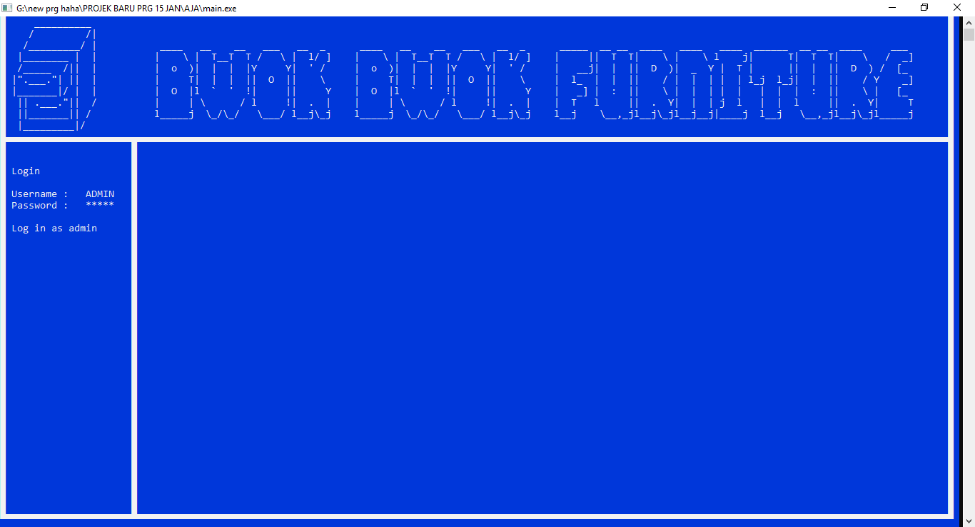

1. Setelah Login admin, akan di dapatkan Menu ini, lalu pilihlah keinginan anda. Misalnya anda ingin menambahkan Kasir. Pilih Nomor 1

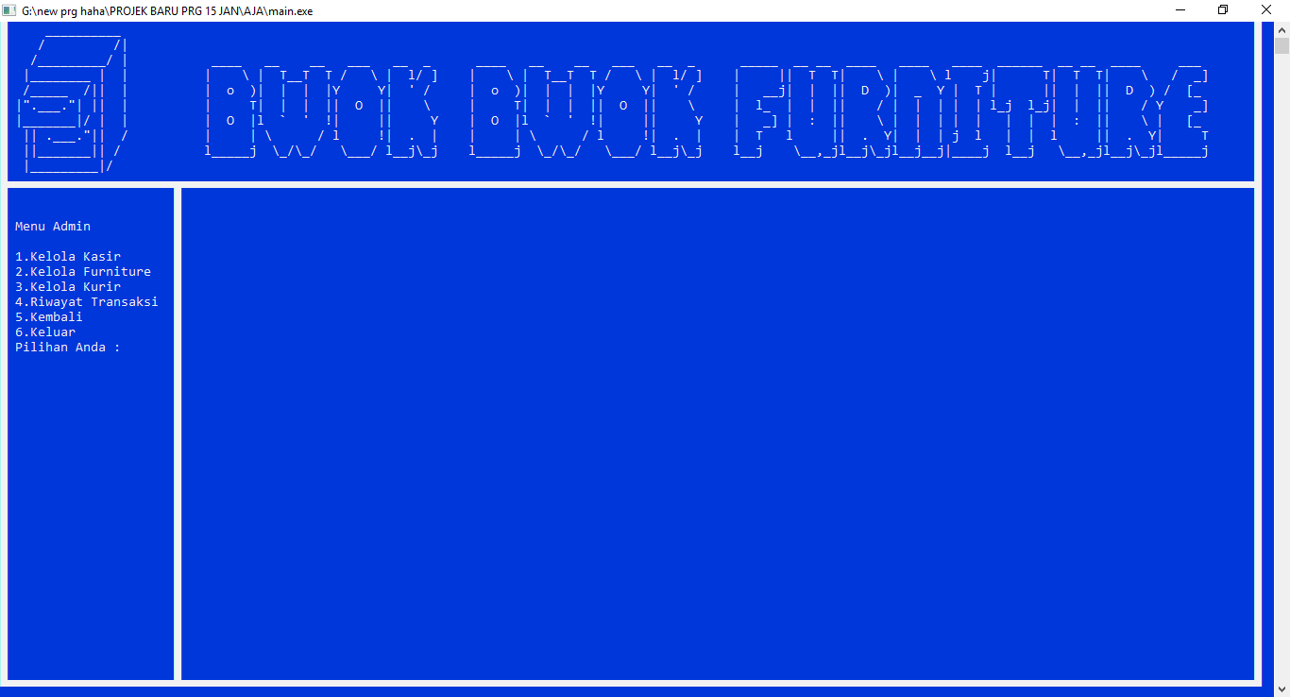

1. Akan didapatkan Menu seperti gambar dibawah ini, setelah itu input 1 untuk menambahkan akun kasir.

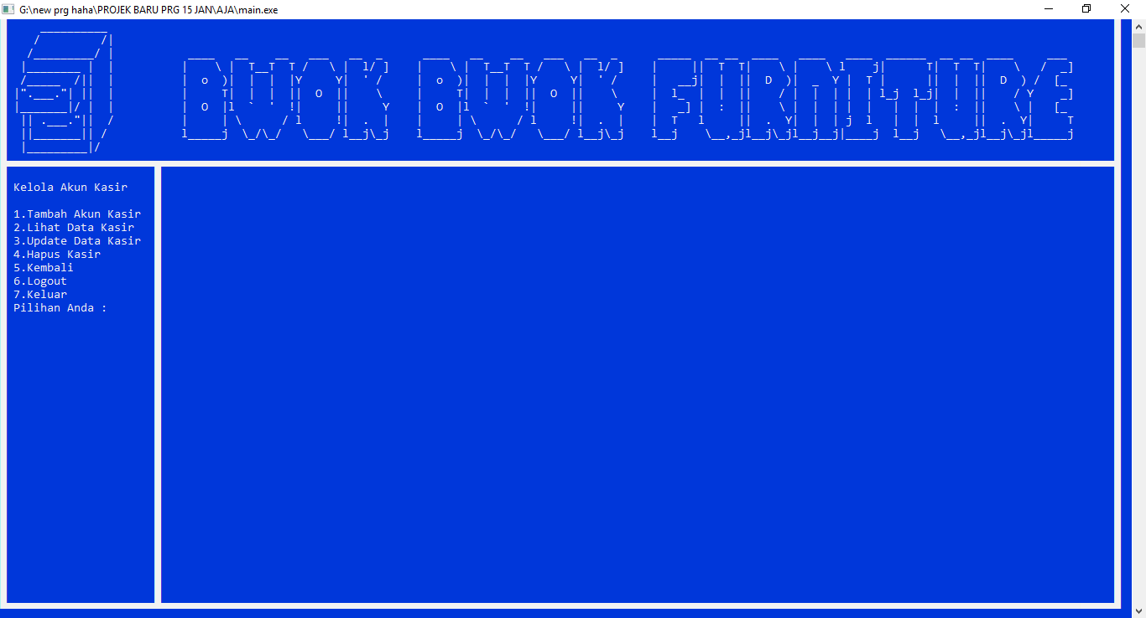

1. 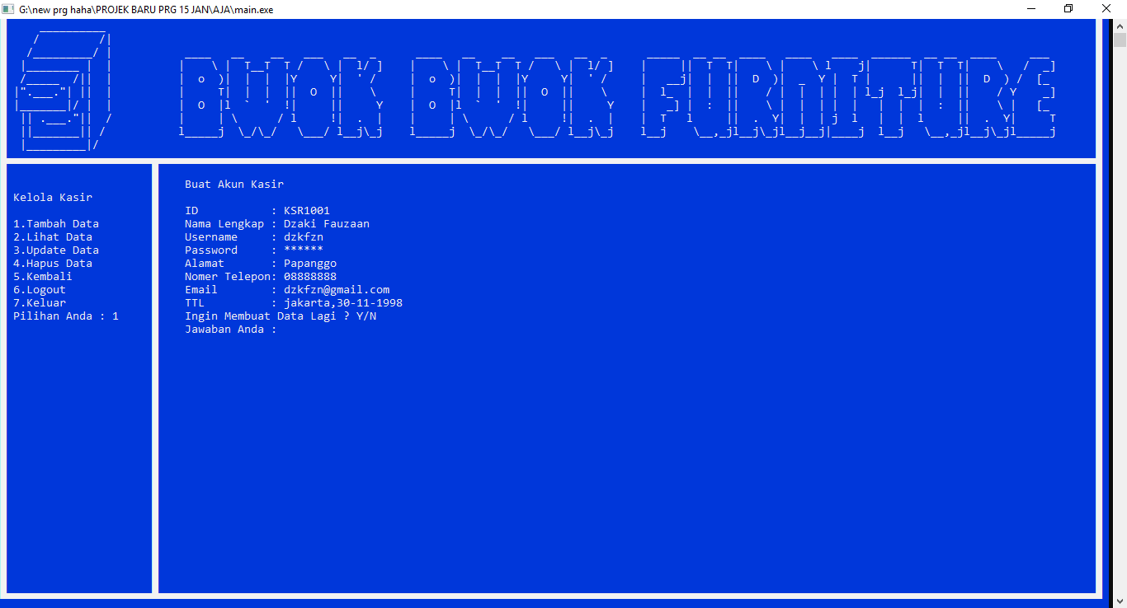Masukkan Identitas Kasir sesuai data, setelah itu anda akan ditanyakan untuk membuatnya data lagi atau tidak. Jika anda hendak menambahkannya lagi Input huruf Y atau y , jika tidak maka cukup masukkan t atau T
2. Setelah data dimasukkan, akan tercatat di data, anda bisa melihatnya pada menu kasir dan input 2. Lalu akan terlihar seperti ini: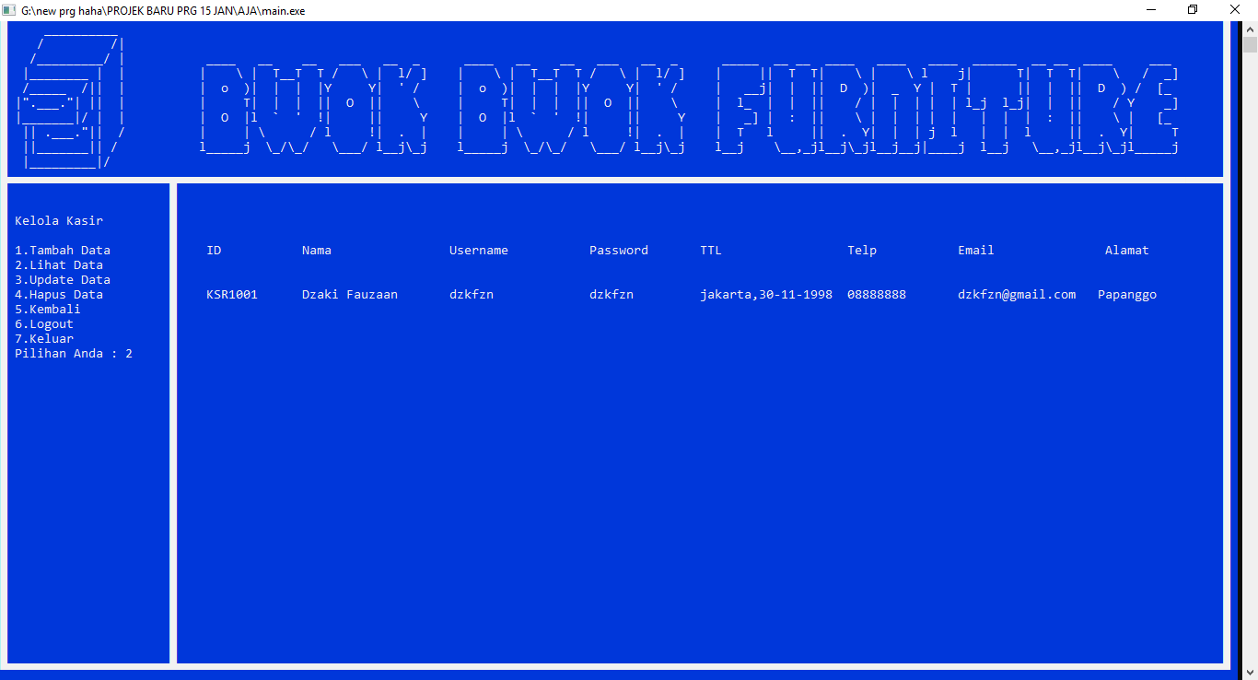
3. 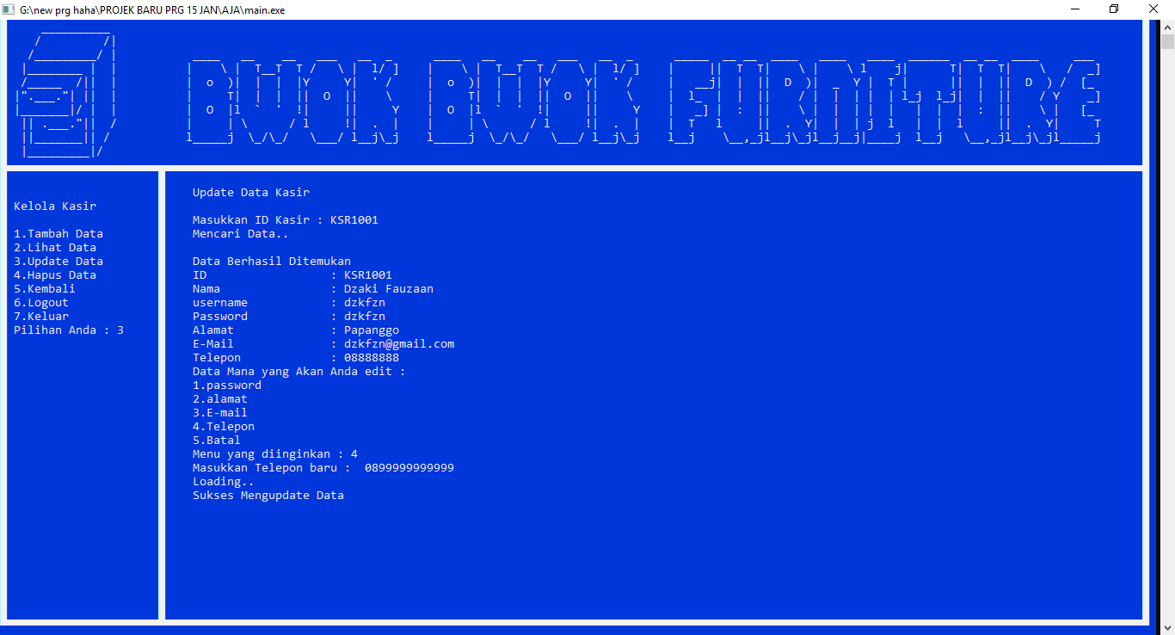Untuk Mengupdate(mengubah) data tersebut, anda perlu memasukkan ID kasir tersebut, jadi ingat baik-baik ID yang ingin anda ubah. Dibawah ini contoh saya ingin mengubah data nomor telepon kasir.
4. 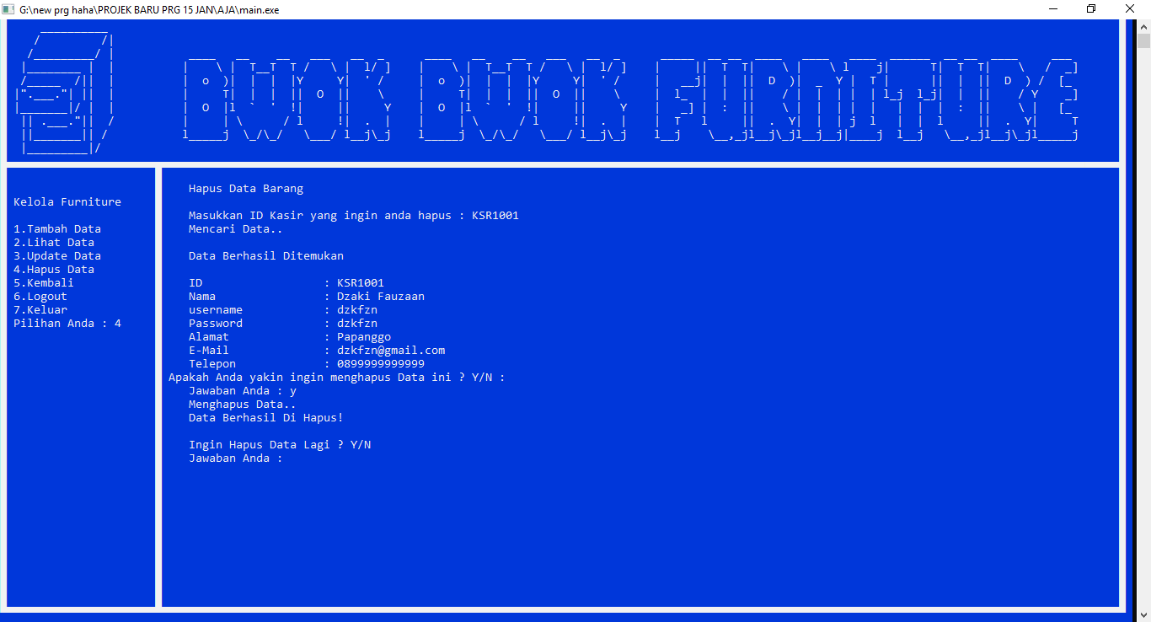Jika anda ingin menghapus data tersebut, maka Kembali ke menu kasir dan pilihlah menu hapus, dibutuhkan ID kasir untuk menghapusnya, jika Id tersebut ditemukan dalam data, maka akan ditampilkan konfirmasi ingin menghapus, pastikan data tersebut memang benar data yang ingin anda hapus, sebab jika telah dihapus, tidak dapat dikembalikan.
5. 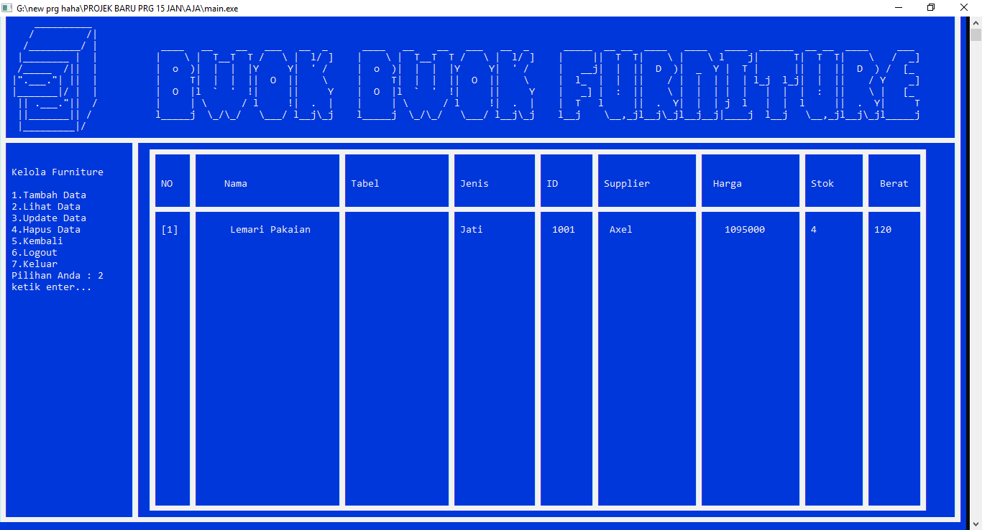Untuk Kelola Barang dan Kurir, prosedurnya sama seperti Kelola Kasir

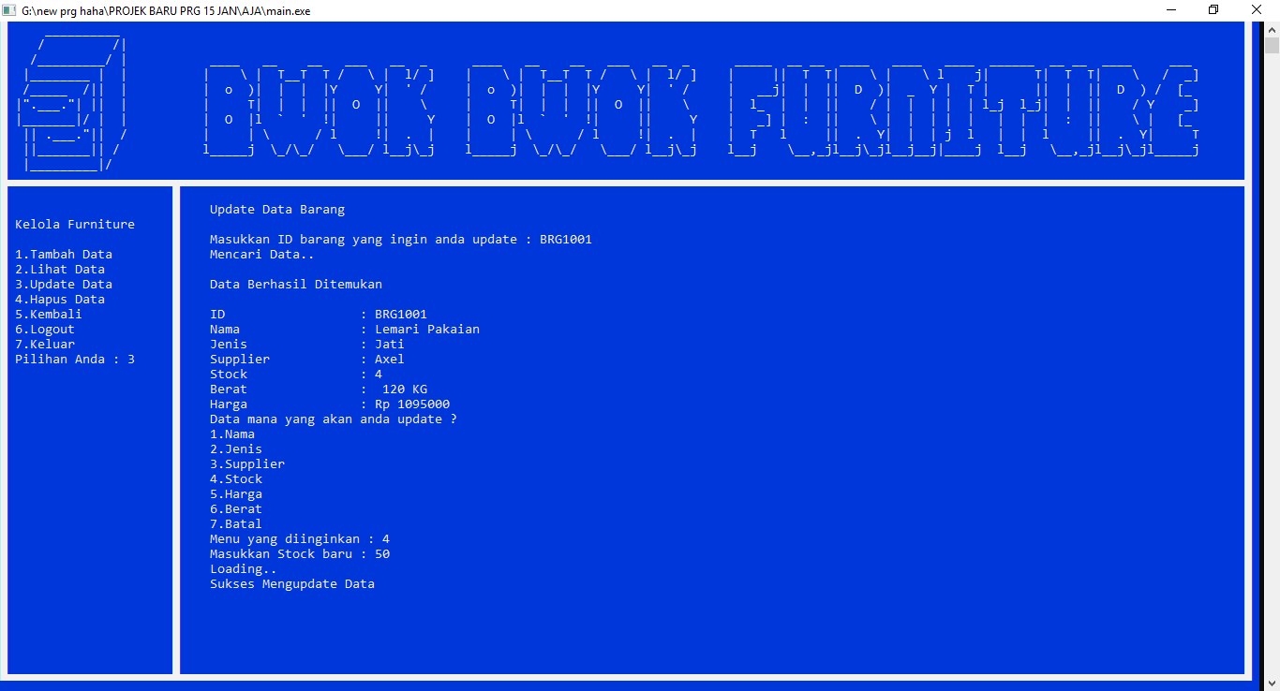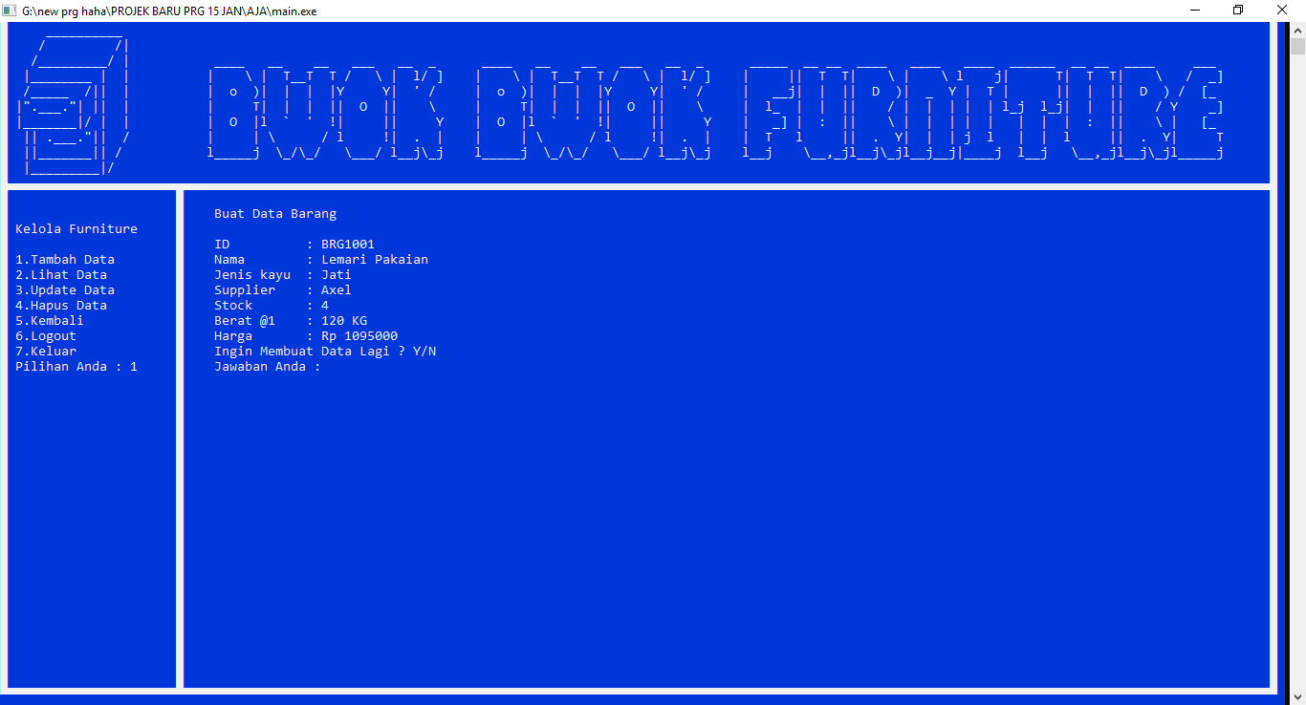

1. **GUIDE MENU KASIR**
   * + 1. 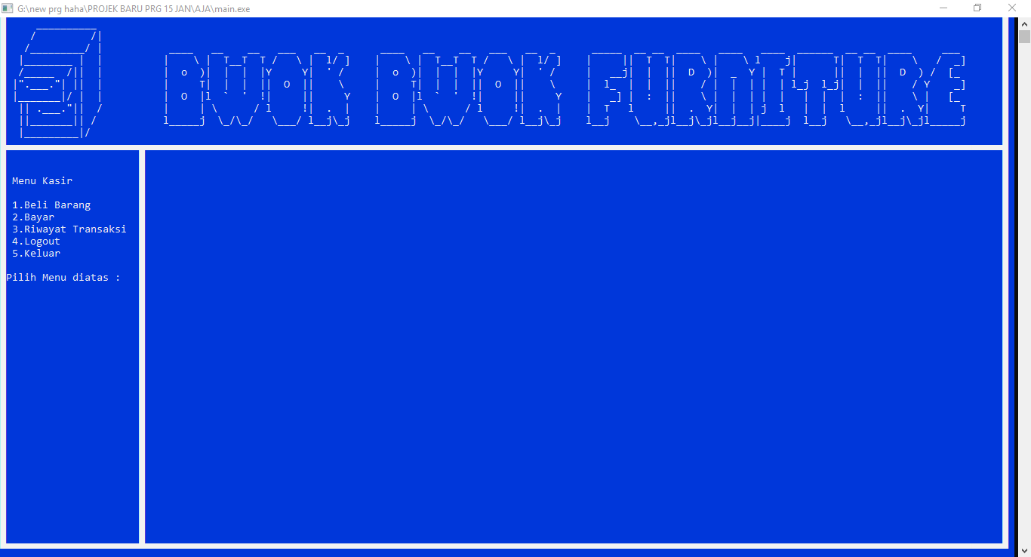Setelah mendaftarkan Akun Kasir, anda dapat melayani pelanggan dengan akun kasir tersebut, berikut menu Kasir setelah login menggunakan akun Kasir
       2. Pilih menu nomor 1 , jika pelanggan ingin membeli barang, setelah memilih 1, akan ditampilkan daftar barang

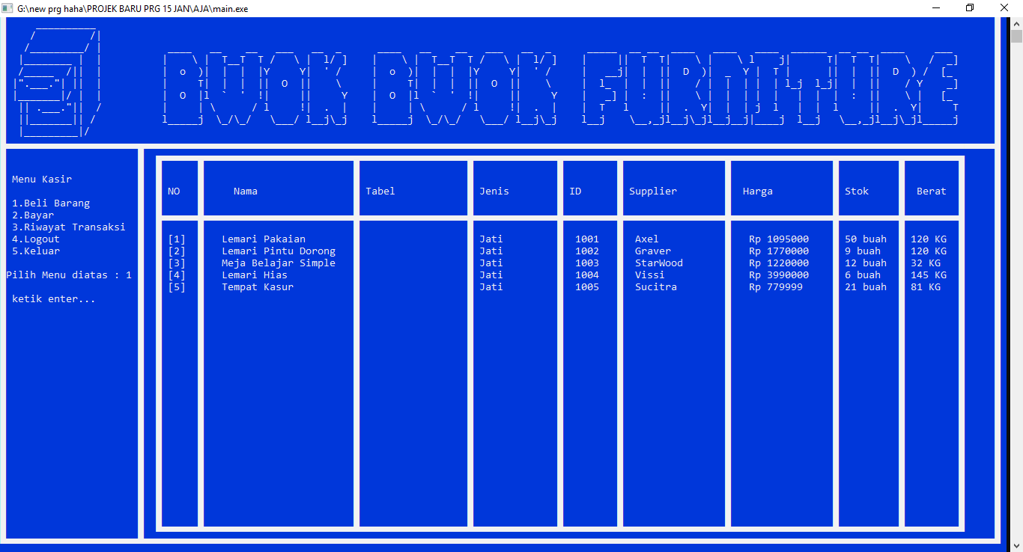

* + - 1. 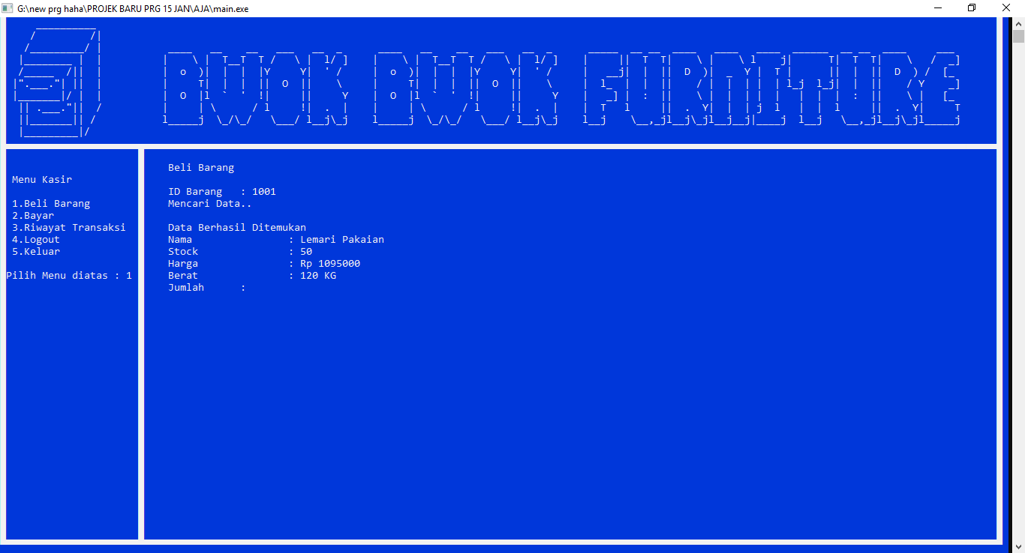Ketik enter untuk melanjutkan , dan masukkan id barang yang ingin dibeli oleh pelanggan, setelah data ditemukan masukkan jumlah barang yang dibeli, setelah itu klik enter
      2. 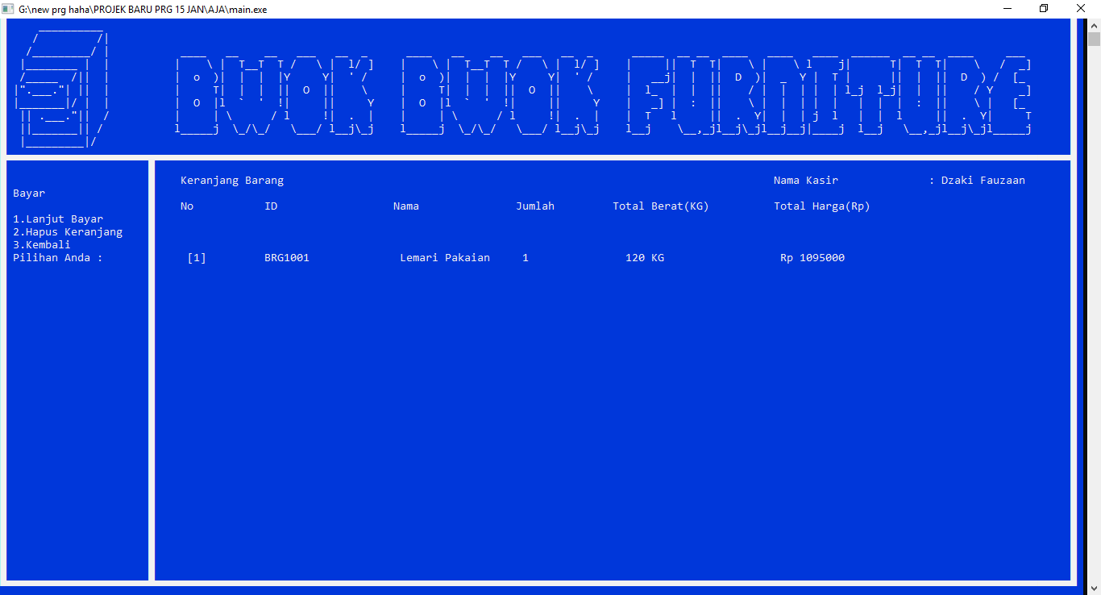Barang sudah dimasukkan ke keranjang belanja, jika pelanggan ingin membeli barang yang lain, ulangin langkah diatas. Setelah itu lanjut Bayar dengan memilih opsi 2. Berikut menu setelah dipilih Bayar
      3. Akan ditampilkan Keranjang belanjang (barang belanjaan), dan pilih opsi 1 untuk melanjutkan pembayaran, dan opsi 2 jika ingin menghapus barang belanjaan.
      4. 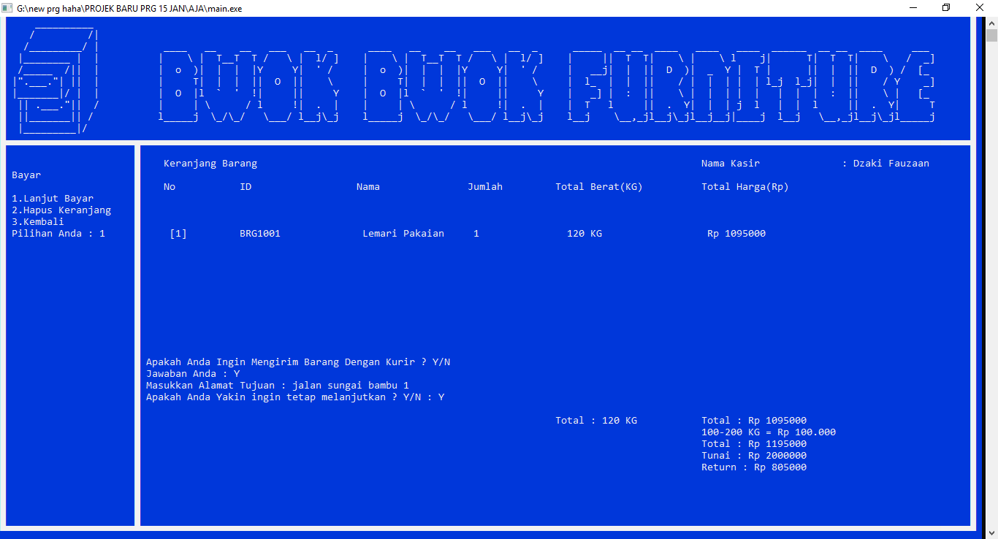Jika Anda memilih 1, maka akan dilanjutkan proses transaksi, dan ditanyakain apakah ingin menggunakan courir , jika ya input Y atau y, dan akan ditampilkan total tagihan.
      5. 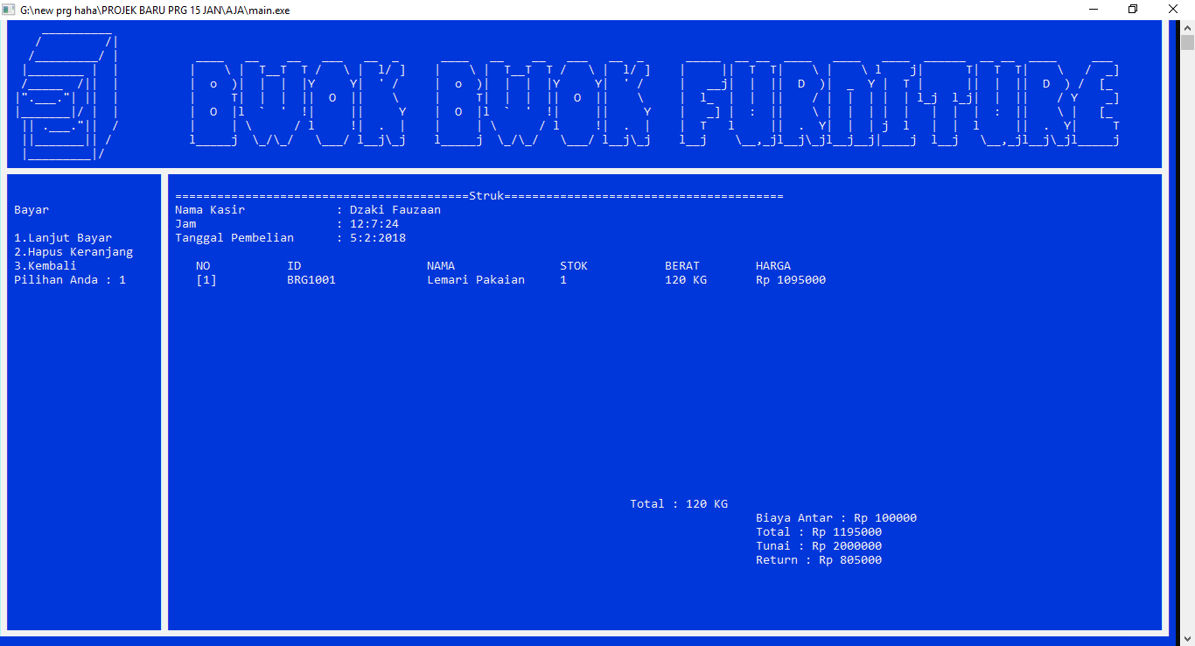Dan Program mencetak Struk dan memasukkan ke riwayat transaksi, berikut struk tersebut
      6. 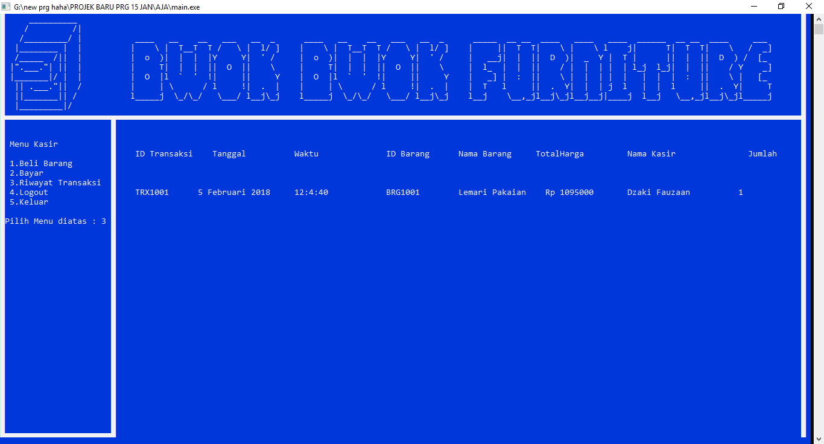Anda bisa melihat riwayat transaksi pada menu kasir di pilihan ke 3

**3. GUIDE MENU MANAGER**

Untuk Akun Manager sendiri, Hanya terdapat 1 akun , yaitu usename : manager password : tojak

1. 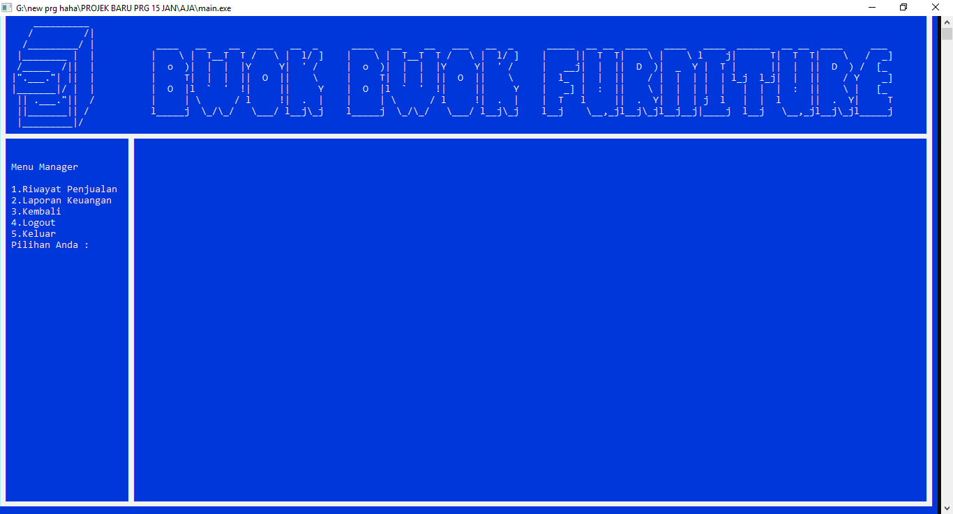Setelah Login, akan ditampilkan menu manager seperti dibawah ini
2. Untuk Pilihan Nomor 1, fungsinya sama seperti melihat riwayat transaksi saat pada menu Kasir.

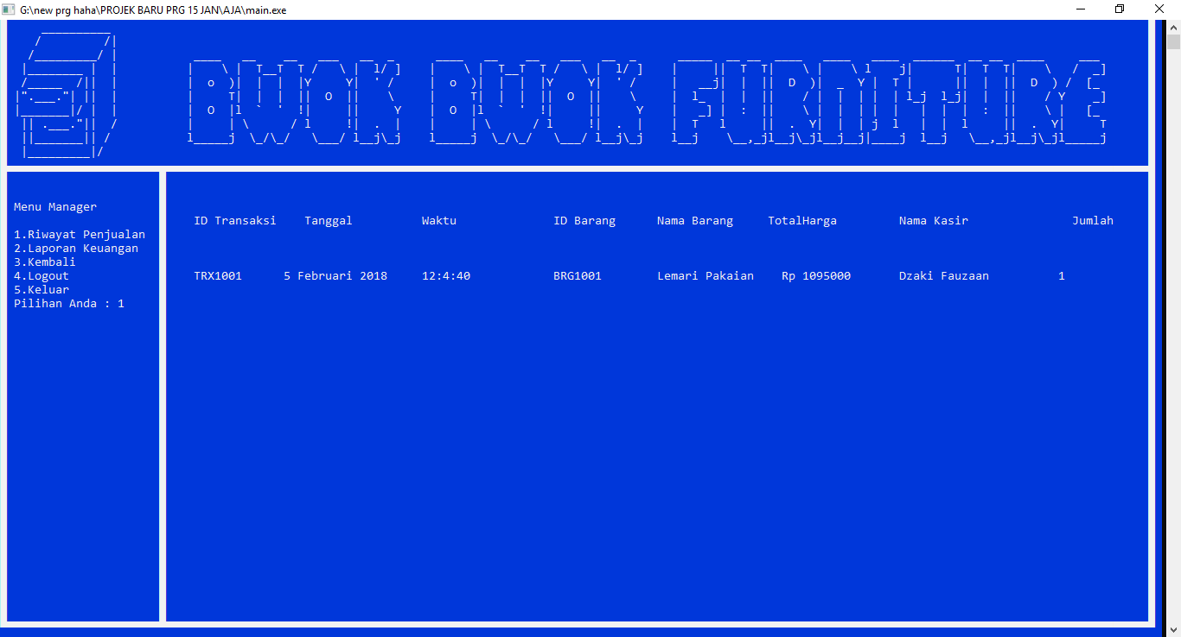

1. Untuk Pilihan Nomor 2, merupakan Laporan Pemasukan pada tahun/bulan itu. Anda dapat memilihnya sendiri.

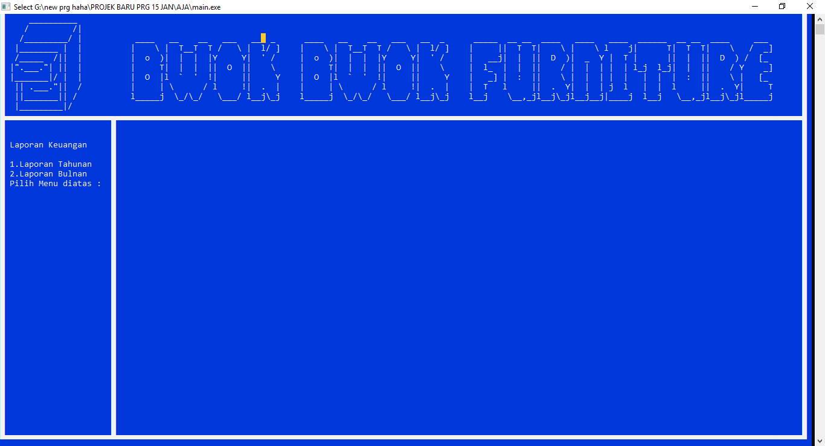

1. Untuk Laporan Tahunan, anda diminta tahun, isikan dengan format tahun yyyy

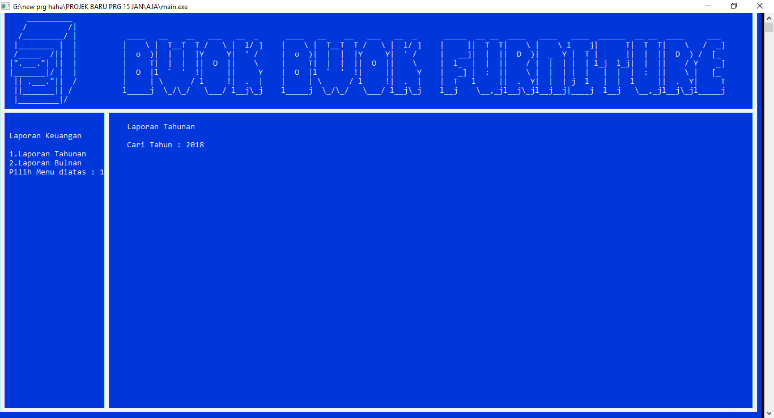

1. Untuk Laporan Bulanan, Anda diminta nama bulan, isikan dengan format nama bulan dengan hurufan awal kapital, contohnya seperti gambar dibawah ini.

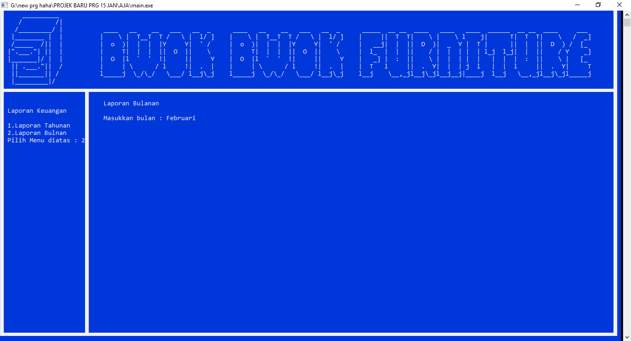

1. **GUIDE MENU KURIR**

1. Setelah mendaftarkan Akun Kurir, anda dapat mengantar barang pesanan yang ingin diantar dengan login terlebih dahulu. Berikut adalah menu kurir

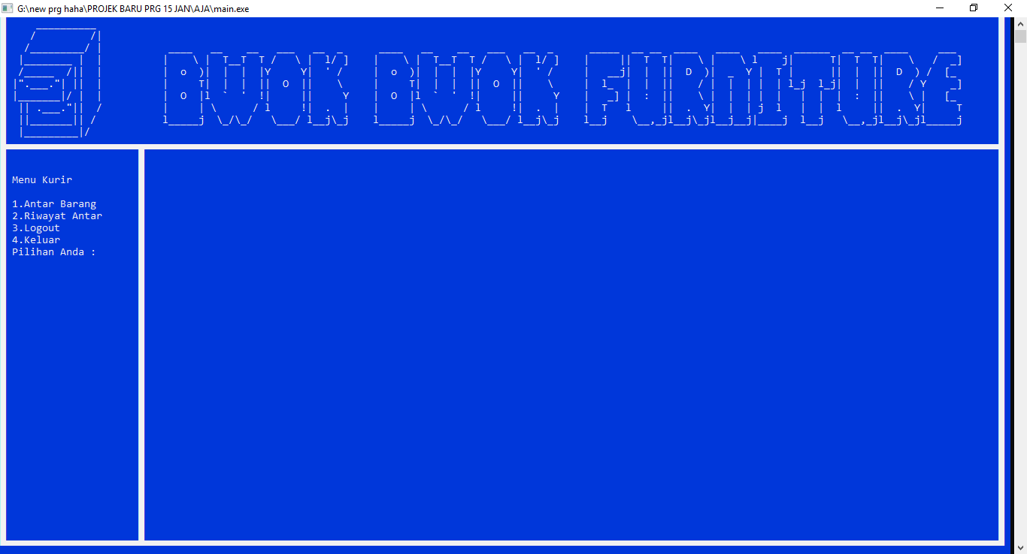

2. Setiap Barang yang ingin diantar oleh kurir , akan otomatis masuk ke list antar barang, lihat list antar barang denga menginput 1 pada menu kurir

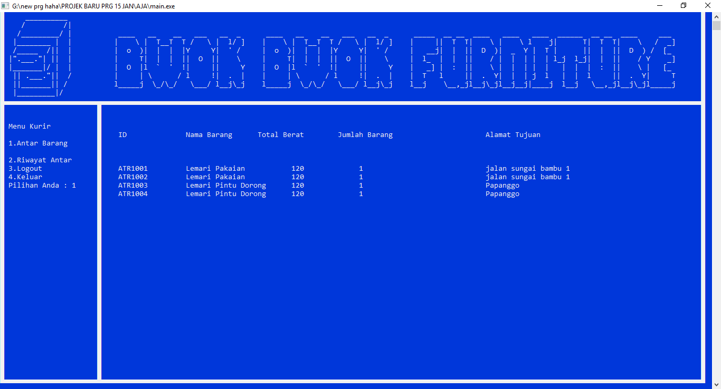

3. Setelah selesai mengantar makan, Inputkan ID barang yang sudah diantar. Dan ditampilakan notifikasi bahwa Barang sudah diantar

